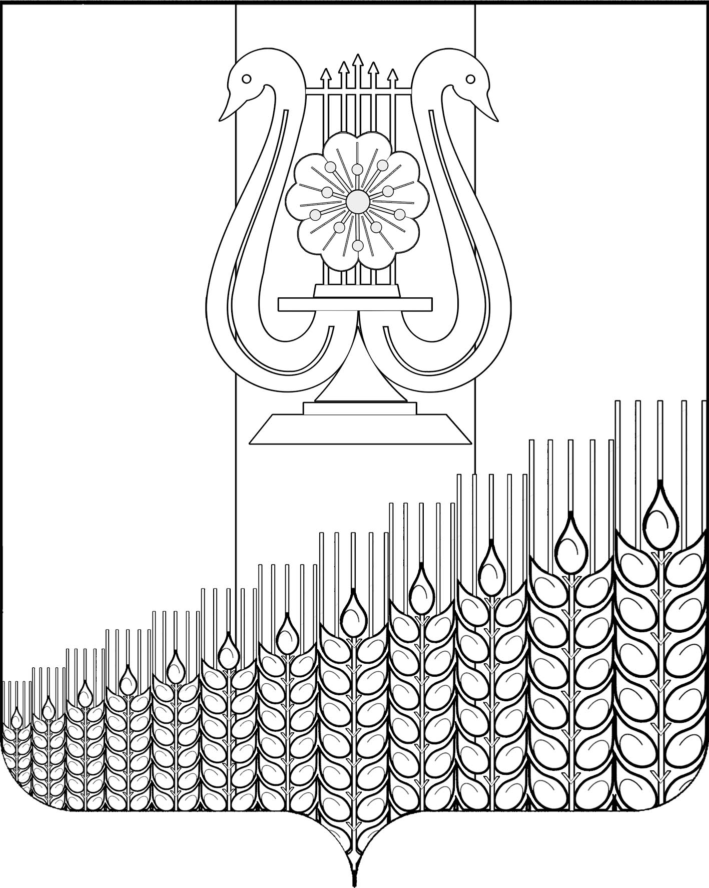
СОВЕТ
ПЕРВОМАЙСКОГО СЕЛЬСКОГО ПОСЕЛЕНИЯ

КУЩЁВСКОГО РАЙОНА

Р Е Ш Е Н И Е

от 18.11.2022 г. № 158
поселок Первомайский

О назначении публичных слушаний по рассмотрению
проекта бюджета Первомайского сельского поселения
Кущевского района

В соответствии со статьей 17 Устава Первомайского сельского поселения Кущевского района, решением Совета Первомайского сельского поселения Кущевского района от 26 апреля 2017 г. № 136 (в редакции решения Совета Первомайского сельского поселения Кущевского района от 25 мая 2022 г. № 142), Совет Первомайского сельского поселения Кущевского района РЕШИЛ:
1. Назначить проведение публичных слушаний по вопросу «Рассмотрение проекта бюджета Первомайского сельского поселения Кущевского района на 2023 год» на 29 ноября 2022 г.
2. Общему отделу администрации Первомайского сельского поселения Кущевского района (Дмитриченко И.И.) обнародовать настоящее решение и проект бюджета Первомайского сельского поселения Кущевского района на 2023 год (приложение).
3. Контроль за выполнением настоящего решения возложить на постоянную планово-бюджетную комиссию Совета Первомайского сельского поселения (Коряко В.И.).
4. Настоящее решение вступает в силу со дня его обнародования.

Глава  Первомайского сельского  поселения Кущёвского района  М.Н.Поступаев |  | Председатель Совета  Первомайского сельского  поселения Кущёвского района  А.М.Конышев

